BOAS PRÁTICAS DE SEGURANÇA DA INFORMAÇÃO
✦ Comunicado Corporativo de Segurança ✦
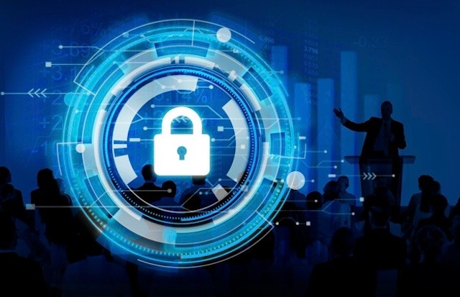
A segurança da informação é um dos pilares fundamentais para o funcionamento seguro e eficiente de qualquer organização moderna. Proteger os dados corporativos e pessoais não é apenas uma obrigação legal, mas também uma responsabilidade ética de todos os colaboradores. Neste comunicado, reforçamos as diretrizes e boas práticas que devem ser seguidas por cada membro da nossa equipe para garantir a integridade, confidencialidade e disponibilidade das informações que gerenciamos diariamente.
Entre as principais práticas recomendadas, destacamos a criação de senhas fortes e únicas para cada sistema utilizado, bem como a atualização periódica dessas senhas. É essencial que os colaboradores jamais compartilhem suas credenciais de acesso com colegas ou terceiros. Além disso, orientamos que todos os dispositivos corporativos sejam bloqueados automaticamente após um curto período de inatividade, e que o acesso a sistemas sensíveis seja realizado somente por meio de redes seguras e autorizadas pela equipe de TI.
Em caso de suspeita de incidente de segurança, como recebimento de e-mails fraudulentos (phishing), acesso indevido a sistemas ou perda de dispositivos corporativos, o colaborador deve comunicar imediatamente ao setor de Tecnologia da Informação e ao seu gestor direto. A resposta rápida é fundamental para minimizar os impactos de qualquer ameaça. Lembramos que o descumprimento das políticas de segurança está sujeito às sanções previstas no Código de Conduta e na legislação vigente. Confiamos no comprometimento de todos para mantermos um ambiente de trabalho digital seguro e confiável.
Tabela de Ameaças e Medidas Preventivas
Ameaça | Risco | Medida Preventiva
Phishing | Alto | Verificar remetente e links
Senha Fraca | Alto | Usar senhas complexas e únicas
Acesso Indevido | Médio | Bloqueio automático de sessão

Principais Regras de Segurança:
- Nunca compartilhe suas senhas de acesso com outras pessoas.
- Atualize suas senhas a cada 90 dias utilizando combinações seguras.
- Bloqueie sempre sua tela ao se afastar do computador.
- Relate imediatamente qualquer suspeita de incidente de segurança.
- Utilize apenas redes corporativas ou VPN para acesso remoto.

Dicas Rápidas de Segurança:
- Desconfie de e-mails com links ou anexos suspeitos.
- Evite usar dispositivos pessoais para acessar dados corporativos.
- Mantenha sempre o antivírus atualizado em seu equipamento.
- Faça backup regularmente de arquivos importantes.

